Leçon n°

1) Branche:

Français : orthographe

2) Sujet:

Découverte ON et ONT

3) a. références aux socles des compétences :

P11
Orienter sa lecture en fonction de la situation de communication :

Adopter sa stratégie de lecture en fonction du projet, du document et du temps accordé : lecture intégrale ou sélective.

P14 :
Traiter les unités lexicales :

Comprendre en émettant des hypothèses sur le sens d’un mot, découvrant la signification d’un mot à partir du contexte.

P19 :
Elaborer des significations :

Vérifier des hypothèses émises personnellement ou proposées

b. Références au programme:

Lire

Orienter sa lecture en fonction de la situation de communication :
F5.adopter sa stratégie de lecture en fonction du projet, du document et du temps accordé : lecture intégrale ou sélective.

Traiter les unités lexicales :
F33. Comprendre en émettant des hypothèses sur le sens d’un mot, découvrant la signification d’un mot à partir du contexte.

Parler- Ecouter

Elaborer des significations :
F84.vérifier des hypothèses émises personnellement ou proposées.
4) Objectifs opérationnels:

Au cours de la leçon :

L’enfant sera capable de confronter ses réponses avec celles des autres.

L’enfant sera capable de créer une règle à partir de plusieurs exemples donnés.

Au terme de la leçon:

L’enfant sera capable de reconnaître et d’écrire seul ON et ONT dans des phrases quelconques.

5) Matériel:

- La feuille de synthèse
- Les phrases
- Les aides

6) Analyse matière:

  - Le texte distribué aux enfants :

On connaît la chanson :

Les Bretons ont des chapeaux ronds, vive les Bretons !
Les Québécois ont des bonnets de soie, vive les Québécois !
Dans les comptines, pour distraire les enfants, on dit n’importe quoi.

  - Caractéristiques du texte :

- Type de texte : poétique
- Genre : citation

- Autres caractéristiques du texte :
- Le mode de l’indicatif présent est utilisé.

  - Données pragmatiques :
Image de l’énonciateur : le texte.
Image du récepteur : classe de 3 ème.
Projet de chacun : lire le texte et trouver un moyen, une règle qui permettrait de bien orthographier ON/ONT.

Fonction du texte : Agir sur le comportement des lecteurs (trouver une règle).

c) Les règles :

ON : Pronom indéfini, 3ème personne du singulier.

Peut être remplacé par quelqu’un ou il/elle.

ONT : Verbe avoir, conjugué à la 3ème personne du pluriel de l’indicatif présent.

Peut être remplacé par l’indicatif imparfait avaient.

d) L’aide:
Les enfants ayant déjà vu « a » et « à », l’aide sera en rapport avec cela.
- La règle pour « Ont » est presque pareille que pour « a ».

7) Références :

- Grammaire de base ; De Boeck ; Bruxelles 2000.

8) Déroulement:

Activités de l’enseignant | Activités de l’enfant
Mise en situation :  1. L’enseignant distribue à chaque élève une feuille contenant un petit texte dont les phrases avec ON et ONT sont correctement orthographiées.  2. L’enseignant demande aux enfants de se mettre en groupes de 3.  Recherche :  3. L’enseignant demande aux enfants d’essayer de trouver un moyen, une règle pour l’utilisation de ON et ONT dans les phrases données.  4. L’instituteur distribue une aide aux enfants en difficulté.  5. L’instituteur passe dans les bancs, guide les enfants, les font oraliser.  Mise en commun :  6. L’instituteur demande à un premier élève de venir au tableau expliquer sa règle (les phrases seront recopiées au tableau).  7. L’instituteur demande à un deuxième élève d’un autre groupe de faire de même.  8. Ainsi de suite jusqu’à ce que toutes les règles trouvées par les groupes aient été exposées au tableau.  Synthèse :  9. L’instituteur fait la synthèse oralement des règles trouvées par les enfants.  10. L’instituteur distribue la feuille de synthèse aux enfants, la lit et la complète avec les enfants.  Exercices :  Feuille voir annexe  Niveaux taxonomiques :  Appliquer  Appliquer  Imiter  Imiter | 1. /  2. Les enfants se placent en groupe.  3. Les enfants travaillent.  4. L’enfant reçoit l’aide et relance sa recherche.  5. /  6. L’enfant choisi va au tableau expliquer la règle.  7. L’enfant choisi va au tableau expliquer la règle.  8. /  9. /  10. Les enfants complètent leur feuille de synthèse.

Prénom :………………. Date :…………….....

Français : orthographe
Savoir écrire

L’homophone : ON/ONT

1. Lis attentivement le texte et essaye de trouver une règle pour écrire correctement ON/ONT dans le texte suivant.

On connaît la chanson :

Les Bretons ont des chapeaux ronds, vive les Bretons !
Les Québécois ont des bonnets de soie, vive les Québécois !
Dans les comptines, pour distraire les enfants, on dit n’importe quoi.

Références bibliographiques : Grammaire de base ; De Boeck ; Bruxelles 2000.

Prénom :………………. Date :…………….....

Synthèse : français
Savoir écrire

ON et ONT

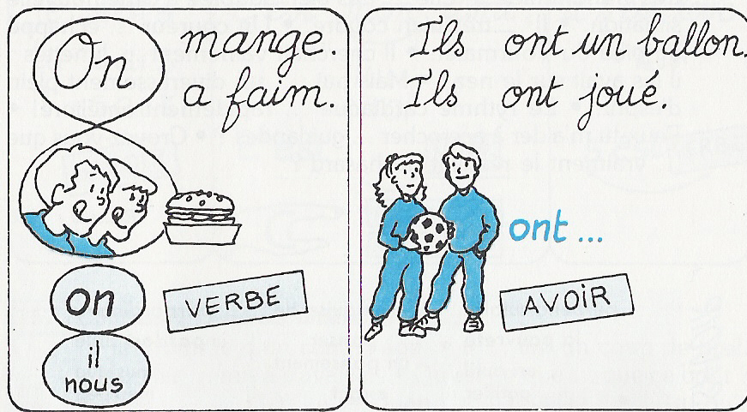

« On » est un pronom.
« On » est à la troisième personne du singulier comme « il, elle »
« On » est le sujet d’un verbe.

« Ont » est le verbe avoir conjugué au présent de l’indicatif à la troisième personne du pluriel.
On peut remplacer « ont » par « avaient »

Exerce-toi

Compète par « on » ou ont ».

- C’est embêtant, _____ n’a plus d’hameçons.

- ____doit toujours tout lui expliquer.

- La semaine dernière, ____ a eu beaucoup de soleil.

- Elles ____ peur du chat.

- Ils _____ une vieille camionnette.

- Ces amandes ____ un goût amer.

- Pour l’excursion, _____ voyagera en bus et en train.

- Les peintres ____ peint des tableaux.

- Mes voisins _____ un beau jardin.

- _____ pourrait cueillir des fleurs.

Prénom : ………………… Date :…………….....

Français : exercices
Savoir écrire

L’homophone : ON/ONT

    - Complète par ON/ONT.

- ……… sonne ……… se lève ?
- Elles ……… déjà déjeuné !
- Ils ……… joué au football toute la journée.
- Et si ……… allait faire un tour ?
- ……… te demande au téléphone.
- ……… ne se trompe jamais.
- ……… a pris de quoi manger.
- Je crois que les lapins ……… eu peur !

2. Corrige quand ce n’est pas correct.

- Ont est parti vers huit heures.
- Ils ont grimpé la plus haute montagne du monde !
- On a mangé de bonnes pâtes ce soir au dîner.
- Alice et David on mangé tout le chocolat alors, on est allé en racheter au magasin.
- En fin d’année on va recevoir nos bulletins.
- Anna et Sarah ont joué ensemble toute l’après-midi.
- Pour mon anniversaire ont est tous allés à Walibi, on s’est super bien amusés.

3. Trouve 3 petites phrases avec ON.

  - ……… est …………………………………………

  - Hier ………………………………………………...

  - ……………………………………………………...

4. Trouve 3 petites phrases avec ONT.

- Ils ………… mangé………………………………..

- Tony et Sarah………………………………………

- ……………………………………………………...

